MUSEIVERKET  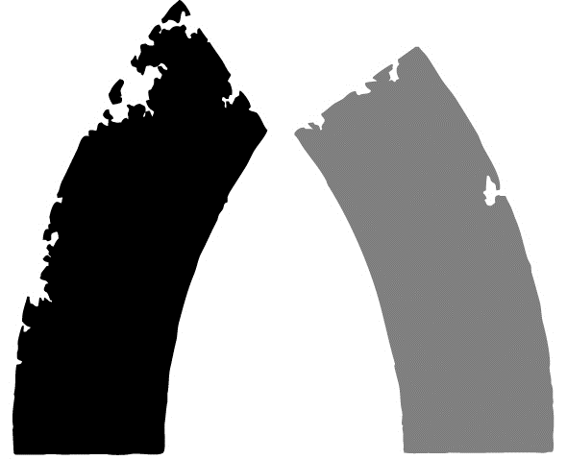  Utveckling av museibranschen  PB 913  00101 Helsingfors  tfn (09) 40 501  fax (09) 4050 9200 | UTREDNING  om användningen av statsunderstöd  Understöd för projekt inom ramen för  europeiska temaåret för kulturarv 2018

Understödstagarens namn (registrerat namn på sammanslutningen) |  |  |  |  | Namnförkortning
Näradress

Postnummer | Postanstalt
Kontaktperson

E-postadress

Telefon | Gsm |  | Telefax
Beviljat understöd i euro

Dnr på statsunderstödsbeslutet |  |  | Datum
Ändringar i statsunderstödsbeslutet |  |  | Datum
Projektets namn |  |  | Tidpunkt när projektet inleds och avslutas
Syftet med understödet

Av understödet har återbetalts till Museiverkets konto  Nordea 166030-111909 |  | Återbetalningsdag |  | Euro
Museiverkets anteckningar

Understödstagarens namn

Utredning om andra understöd som erhållits för samma ändamål
Beviljat av |  |  | Belopp | Datum för beviljandet
Utredning om understöd som understödstagaren erhållit för andra ändamål under det år då projektet har genomförts
Beviljat av | Ändamål |  | Belopp | Datum för beviljandet
Datum |  | Sammanslutningens officiella underskrift och namnet förtydligat

BILAGOR

Till utredningen om specialunderstöd fogas:
- bokföringsrapport eller specifikation av projektets totalkostnader, intäkter och understöd
- utredning eller rapport om projektet
- andra bilagor som angivits i understödsbeslutet
- verifikat eller verifikatkopior sänds endast på särskild anmodan

Museiverket / Utveckling av museibranschen / Inkluderande projekt inom ramen för det europeiska temaåret för kulturarv 2018

